МИНОБРНАУКИ РОССИИ
Федеральное государственное бюджетное образовательное учреждение высшего образования
«Тульский государственный университет»
Институт прикладной математики и компьютерных наук

ЛАБОРАТОРНАЯ РАБОТА №6
по дисциплине
Мобильное программирование

по теме
«Подсчет количества нажатий по компоненту «Кнопка»»

Выполнил: ст. гр. 220032-11 Лаукерт К.М.

Принял: к.ф.-м.н., доцент кафедры ИБ ИПМКН Лихачев И.В.

Тула 2026

Лабораторная работа №6
по теме «Подсчет количества нажатий по компоненту «Кнопка»»

Цель работы
Изучить обработку событий при взаимодействии пользователя с компонентом Android-приложения.
Задание
Разместить в приложении компонент Image, загрузить в него изображение и обработать событие нажатия по нему — подсчёт количества нажатий. Изменить цвет фона и параметры текста: шрифт, размер и цвет.
Ход выполнения
Создано приложение «Счётчик касаний» на Kotlin. Экран содержит интерактивное изображение руки, текстовую подсказку и счётчик. Фон изменён на светло-фиолетовый, заголовок и значение счётчика оформлены увеличенным полужирным шрифтом и акцентным цветом. Изображение реализовано векторным ресурсом click_illustration.xml.
В MainActivity для ImageView назначен setOnClickListener. При касании значение clickCount увеличивается, TextView получает строку с корректной русской формой числительного из ресурса plurals, а изображение кратко уменьшается и возвращается к исходному масштабу. Значение счётчика сохраняется в onSaveInstanceState и восстанавливается после пересоздания Activity.
Листинг MainActivity.kt:
package ru.tulsu.mobileprogramming.imagecounter

import android.app.Activity
import android.os.Bundle
import android.view.View
import android.widget.ImageView
import android.widget.TextView

class MainActivity : Activity() {
private lateinit var counterText: TextView
private lateinit var hintText: TextView
private lateinit var clickImage: ImageView
private var clickCount = 0

override fun onCreate(savedInstanceState: Bundle?) {
super.onCreate(savedInstanceState)
setContentView(R.layout.activity_main)

counterText = findViewById(R.id.counterText)
hintText = findViewById(R.id.hintText)
clickImage = findViewById(R.id.clickImage)

clickCount = savedInstanceState?.getInt(KEY_CLICK_COUNT, 0) ?: 0
showCount()

clickImage.setOnClickListener {
clickCount++
showCount()
animateClick(it)
}
}

override fun onSaveInstanceState(outState: Bundle) {
outState.putInt(KEY_CLICK_COUNT, clickCount)
super.onSaveInstanceState(outState)
}

private fun showCount() {
counterText.text = resources.getQuantityString(R.plurals.click_count, clickCount, clickCount)
hintText.text = getString(
if (clickCount == 0) R.string.hint_initial else R.string.hint_after_click
)
}

private fun animateClick(view: View) {
view.animate()
.scaleX(0.92f)
.scaleY(0.92f)
.setDuration(90)
.withEndAction {
view.animate()
.scaleX(1f)
.scaleY(1f)
.setDuration(140)
.start()
}
.start()
}

private companion object {
const val KEY_CLICK_COUNT = "click_count"
}
}
Листинг разметки activity_main.xml:
<?xml version="1.0" encoding="utf-8"?>
<LinearLayout xmlns:android="http://schemas.android.com/apk/res/android"
android:layout_width="match_parent"
android:layout_height="match_parent"
android:background="@color/background"
android:gravity="center_horizontal"
android:orientation="vertical"
android:paddingHorizontal="28dp"
android:paddingVertical="48dp">

<TextView
android:layout_width="wrap_content"
android:layout_height="wrap_content"
android:fontFamily="sans-serif-medium"
android:text="@string/title"
android:textColor="@color/title_text"
android:textSize="30sp"
android:textStyle="bold" />

<TextView
android:id="@+id/hintText"
android:layout_width="match_parent"
android:layout_height="wrap_content"
android:layout_marginTop="14dp"
android:gravity="center"
android:text="@string/hint_initial"
android:textColor="@color/secondary_text"
android:textSize="17sp" />

<ImageView
android:id="@+id/clickImage"
android:layout_width="248dp"
android:layout_height="248dp"
android:layout_marginTop="40dp"
android:background="@drawable/image_surface"
android:clickable="true"
android:contentDescription="@string/image_description"
android:focusable="true"
android:padding="24dp"
android:scaleType="centerInside"
android:src="@drawable/click_illustration" />

<TextView
android:id="@+id/counterText"
android:layout_width="match_parent"
android:layout_height="wrap_content"
android:layout_marginTop="36dp"
android:gravity="center"
android:textColor="@color/counter_text"
android:textSize="28sp"
android:textStyle="bold" />

<TextView
android:layout_width="wrap_content"
android:layout_height="wrap_content"
android:layout_marginTop="12dp"
android:alpha="0.8"
android:gravity="center"
android:text="@string/footer"
android:textColor="@color/secondary_text"
android:textSize="14sp" />
</LinearLayout>
Листинг векторного изображения click_illustration.xml:
<vector xmlns:android="http://schemas.android.com/apk/res/android"
android:width="200dp"
android:height="200dp"
android:viewportWidth="200"
android:viewportHeight="200">
<path
android:fillColor="#5B45D6"
android:pathData="M100,8A92,92 0,1 0,100.1,8Z" />
<path
android:fillColor="#AFA4FF"
android:pathData="M100,29A71,71 0,1 0,100.1,29Z" />
<path
android:fillColor="#FFFFFF"
android:pathData="M97,55C91,55 86,60 86,67L86,106L76,96C72,92 65,92 61,97C57,101 58,108 62,112L88,141C92,146 98,149 105,149L120,149C132,149 142,139 142,127L142,98C142,92 137,87 131,87C128,87 125,88 122,90L122,79C122,73 117,68 111,68C108,68 105,69 102,71L102,67C102,60 102,55 97,55Z" />
<path
android:fillColor="#5B45D6"
android:pathData="M96,52A15,15 0,0 0,81,67L81,94L80,93A15,15 0,0 0,58,114L84,143A30,30 0,0 0,106,154L120,154A27,27 0,0 0,147,127L147,98A16,16 0,0 0,121,86A16,16 0,0 0,102,65A15,15 0,0 0,96,52ZM96,62C99,62 102,64 102,67L102,96L107,91C109,89 111,88 113,88C116,88 118,91 118,94L118,105L126,97C128,95 130,95 132,96C134,97 137,99 137,102L137,127A17,17 0,0 1,120,144L106,144A20,20 0,0 1,91,137L65,109C63,107 63,104 65,102C67,100 70,100 72,102L91,121L91,67C91,64 93,62 96,62Z" />
<path
android:fillColor="#F6F4FF"
android:pathData="M44,42L44,29L48,29L48,42ZM157,42L153,42L153,29L157,29ZM39,48L28,40L31,37L42,45ZM161,48L158,45L169,37L172,40Z" />
</vector>

Результат выполнения
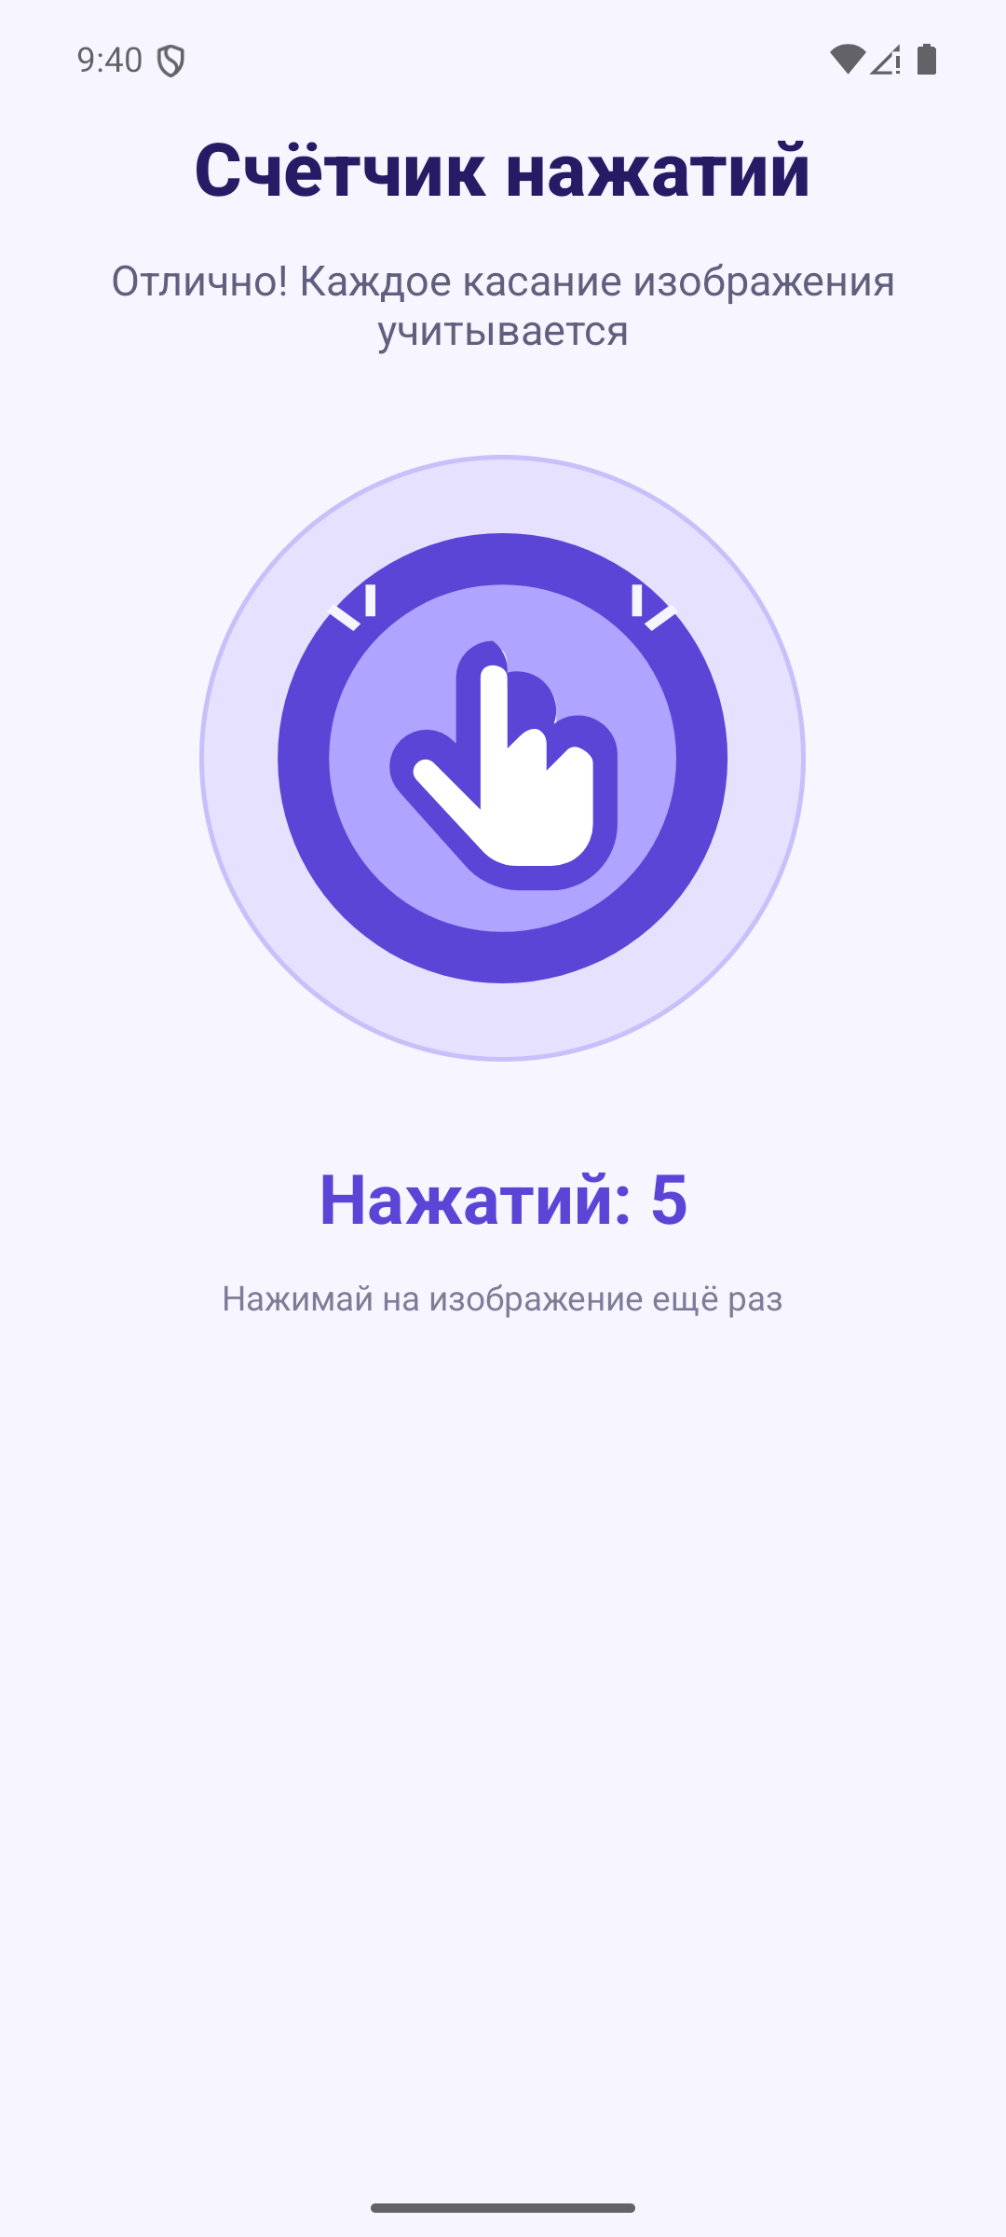
Результат работы счётчика после пяти нажатий на изображение
Приложение собрано в подписанный debug-APK, установлено и запущено на эмуляторе Android. Пять последовательных касаний интерактивного изображения привели к отображению результата «Нажатий: 5». После поворота устройства значение счётчика сохранилось.
Вывод
В ходе работы реализована обработка нажатия на компонент ImageView. Освоены назначение обработчика setOnClickListener, изменение текста интерфейса во время работы приложения, использование векторных ресурсов, настройка цвета и параметров текста, а также сохранение состояния Activity.

